未來彗星在可見光方面的研究計畫:

1. **監測遙遠新彗星並找尋活耀的成因**  
   彗星C/2012 S1 (ISON) 在距太陽6 AU時被巡天(右圖一)望遠鏡找到，當時發現亮度約為19等，因為距離遠科學家猜測CO是支配彗星活耀性的主要氣體，然而此亮度對於一般望遠鏡的光譜觀測仍太暗而不易得到較高的訊噪比，未來大型望遠鏡恰好可以對此亮度的彗星作適合的光譜觀測，找尋此遙遠的彗星中是否有仍有其它氣體分子(CO+, N2+, CN, OH)在可見光被偵測到， 並由偵測到的結果找尋此階段彗星活耀的成因。
2. **研究遙遠彗星組成成分與日距距離的變化**  
   眾所皆知的哈雷彗星(1P/Halley)在1986年通過其近日點，1982年科學家在彗星回歸前(約4.7AU)用4.5m望遠鏡所拍攝到可見光光譜(右圖二)，藉由光譜分析與光度資料證實哈雷彗星已經在6AU時已經開始展現其活耀的一面，我們將由未來大型望遠鏡光譜的監測看看這些氣體分子(CN, C2 , C3, NH2, OH等) 的含量是否與日距距離的有緊密的關連。
3. **對於已知的木星族彗星展開物理性質調查**  
   彗星67P/C-G 在羅賽塔任務中的觀測中顯示其自轉周期會因彗星本身噴發物的影響因而改變，然而彗星在接近太陽時本身產身的彗髮卻讓地面望遠鏡不易從解析其自轉周期，大部分觀測皆來自於彗星在遠日點時的觀測，但此時彗星亮度暗(如圖三)不易藉由小口徑望遠鏡觀測(2m)， 未來大型望遠鏡光度觀測正好可以調查這些木星族的彗星在幾個回歸時的週期變化，同時可藉由不同濾鏡的觀測來比較木星族彗星與其來源KBO的物理性質(如顏色與彗核大小分布)。
4. **比較彗星爆發或分裂前後彗髮成分的差異度**  
   近年來彗星隨著監測的望遠鏡增多與口徑不斷的增大，許多彗星爆發或分裂的現象一一被發現與觀測(圖四)。 最近羅賽塔任務結果顯示，彗星67P在2015年夏季時從太空船儀器上曾測出多次爆發現象，並測得其彗髮中氣體分子有明顯的增加，科學家藉此了解彗核內部結構與成分差異性;然而當時相對應的地面觀測卻只有一次爆發的紀載，這顯示地面觀測者需要用大型望遠鏡來對此類有爆發歷史的彗星座長期的監測，或是藉由業餘觀測者的報告進而執行ToO任務，未來大型望遠鏡光譜觀測可比較爆發前後或者新分裂彗核與原彗核的組成成分，可以讓我們了解彗核內部與表面組成成分的相同或差異度，另外彗髮影像可藉由影像分析來判定彗星爆發的位置，藉此了解彗星表面活耀區域的分布狀況。

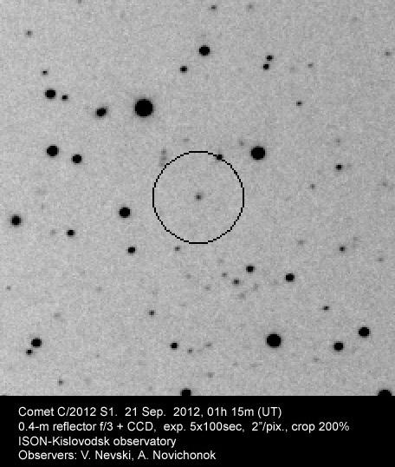 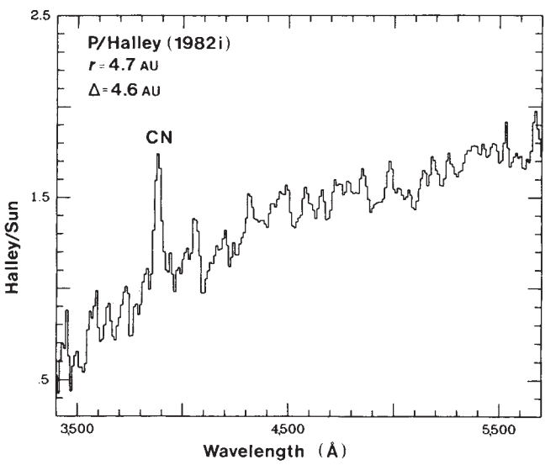 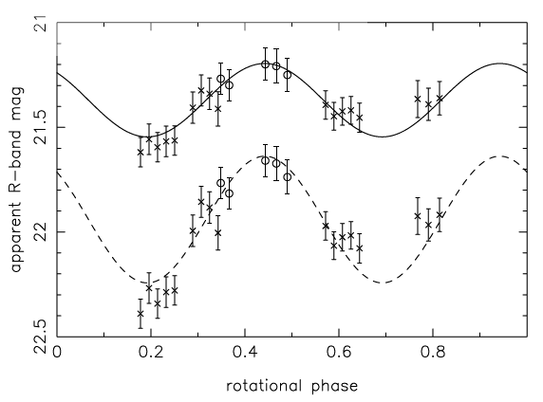

圖一 彗星ISON 發現時的影像 圖二為哈雷彗星的可見光光譜，在距太陽約4.7AU時已經 圖三Dr. Snodgrass 針對木星族的彗星進行自轉周期普查，圖為  
可以偵測到CN發射線了 NTT 3.6公尺望遠鏡彗星36P的光變曲線

D:\work\73P\73P_2006_2017.tif

圖四為彗星73P在2006年與2017年回歸時台灣利用1m (上圖左)與40cm(上圖右)望遠鏡所觀測到的分裂現象

近地天體與流星觀測

一 、近地小天體的光譜分類與其起源研究

近地小行星的直徑通常小於10公里，其中又以1公里以下數量為最多(到2017年十月為止約有一萬七千多顆)，這使得一般望遠鏡在觀測時易受到視星等亮度微弱而無法偵測到其存在與否。因此，準確的觀測量測得需要這些近地天體接近地球時軌道前後，也就是視星等最亮附近，來做進行觀測研究。未來天文所的研究小組將申請鹿林一米與東亞兩米等級光學望遠鏡開展近地小行星的中低色散的反射光譜的觀測與多色測光觀測，這些觀測將用於分析近地小行星表面的物質組成。近地小行星的物質組成分析可以為近地小行星的起源提供直接的證據;這可幫助人們理解近地小行星不斷被補充進地球附近的機制，並為一些新發現的潛在危險近地小行星（PHAs）提供監測資料並成為守護地球重點觀測站之一；除此之外，這些近地小行星也可能成為未來地球採集資源的礦源之一註一。

鹿林天文台現有的一米望遠鏡(LOT)與東亞兩米等級望遠鏡觀測將可對100個近地小行星作類別分類。這結果相當於Carry et al. (2016)最近發布由SDSS資料所得到近地小行星測光成果的兩倍，這個合作計劃將非常有利於未來中央大學鹿林天文台2米望遠鏡科學任務的規劃。另外獲得的觀測資料與類別分析中，我們可以瞭解的近地小行星的起源：例如P, D 或是T 型近地小行星可能與木星族彗星有關，而C 和S 類的近地小行星則可能來源於主帶小行星。研究團隊會專注於統計究竟有多少比例的近地小行星與彗星相關，藉此探討木星族彗星是否為地球液態水主要來源的可能性;此外研究團隊也會專注於近地小行星反射光譜上其它吸收特徵的分析研究，以及表面物理結構的擬合分析。

.  
二、流星軌道與成份分析(meteor orbit analysis and composition determination)

國立東華大學物理系與中央大學天文所於2015 年11月於位於鹿林前山的鹿林觀測站建立自動流星觀測系統，臺北市立天文科學教育館也在2016年8月於陽明山湖田國小建立相同系統並聯合觀測。系統以視野60度之CCD監控攝影機與數位信號處理器，並使用SonotaCo Network開發的監控軟體UFOCapture、以及UFOAnalyzer 與UFOOrbit兩套分析軟體。依據(圖五)，陽明山湖田國小站於2016年8月至10月，已觀測到197次流星事件，其中63顆由輻射點可判定屬於流星群。另外，鹿林觀測站亦於同期觀測到783次流星事件，其中358顆判定屬於流星群。綜合兩地觀測資料，可分析其中7次為相同的流星事件，並可以藉此得到此7次事件流星體在太陽系的軌道參數，如(圖六)。

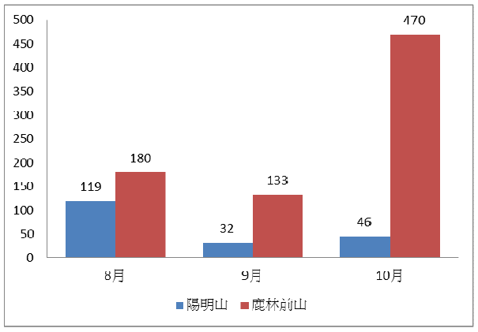 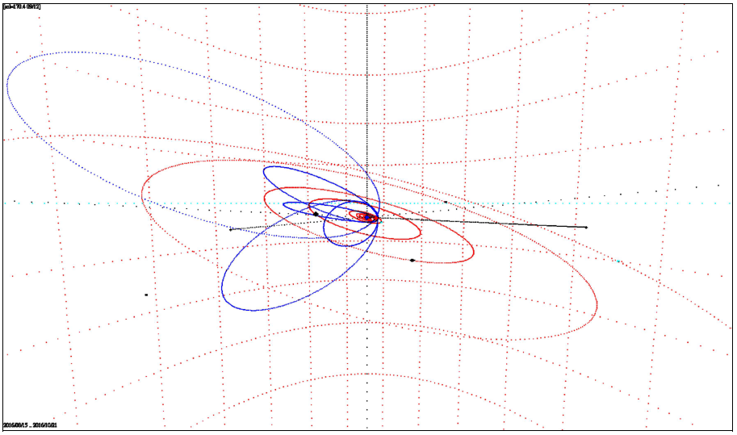

圖五2016 年8 至10 月陽明山、鹿林前山流星觀測數量 圖六2016 年8 至10 月間，陽明山、鹿林前山兩地聯合觀測7 次共同事件，所分析的流星軌道

從臺北市立天文科學教育館加入觀測以來，已經得到一些具體成果，然而這只是兩地聯合觀測，若同一事件如有越多點的觀測資料會提高流星體軌道的精確度，再加上多點觀測站較能排除區域環境天氣環境因素，增加觀測流星的機率，因此增加觀測站點為未來計畫首要目標。此外，目前陽明山與鹿林站皆為單具CCD攝影機監控直徑約60度的天區，無法監測全天域的流星事件。若同地以多具CCD攝影機不同方向，或更換為全天魚眼監視系統，更能精確測量每小時天頂流星數（Zenithal Hourly Rate），以測量流星群數量峰值及發生時間，更可以藉此發現新的流星群。由於北部山區於2016年受颱風影響天候較不佳，若增設測站於中南部區域，以鹿林測站8至10月觀測資料估計，每增設一測站每年可觀測3000次事件。若同一測站以三具不同方向之CCD攝影機，觀測事件可能再提高至3倍!

**參考資料**

1. Anita L. et al. 1980. Spectrophotometric observations of P/Schwassmann-Wachmann 1 during outburst. AJ, 85, 474-477
2. Fink U. 1994. The trend of production rates with heliocentric distance for comet P/Halley. ApJ, 423, 461-473
3. Hermann, B. et al. 2016. Mt. Wendelstein imaging of the post-perihelion dust coma of 67P/C-G in 2015/2016. 462S, 376B.
4. Kelley, M.S et al. 2013. The persistent activity of Jupiter-family comets at 3-7 AU. Icarus, 225, 475-494
5. Snodgrass, C. et al. 2008. Optical observations of 23 distant Jupiter Family Comets, including 36P/Whipple at multiple phase angles. MNRAS, 385, 737-756
6. Snodgrass, C. et al. 2011. The size distribution of Jupiter Family comet nuclei. MNRAS, 414, 458-469
7. Vincent, J-B.. et al. 2016. Summer fireworks on comet 67P. MNRAS, 462S, 184V
8. Wyckoff S. et al. 1985. Onset of sublimation in comet P/Halley (1982i). Nature, 316.241
9. Audrey Bouvier & Meenakshi Wadhwa, 2010, Nature Geoscience, 3, 637–641
10. Bus, S. J. & Binzel, R. P. 2002, Icarus, 158, 146
11. Carry B. et al. 2016
12. C.de la Fuente Marcos & R. de la Fuente Marcos, 2014, MNRAS, 443,L39–L43
13. Dandy, C.L. et al., Optical colors of 56 near-Earth objects: trends with size and orbit, 2003, Icarus, 163, 363-373
14. de Leon, J., Licandro, J., Serra-Ricart, M., Pinilla-Alonso, N., & Campins, H. 2010, A&A, 517, A23
15. Fevig, R. A. & Fink, U. 2007, Icarus, 188, 175
16. Fulchignoni M., Barucci M.A., Di Martino M., Dotto, E., 1995, On the evolution of the asteroid spin, Astron. Astrophys, 299,  
    929–932
17. Jiri Borovicka et al., 2013, Nature, 503, 235-237
18. Mueller, M. et al. (2011) Astron. J. 141, 109. (ExploreNEOs. III. PHYSICAL CHARACTERIZATION OF 65 POTENTIAL SPACECRAFT TARGET
19. Lazzarin, M., Marchi, S., Magrin, S., & Licandro, J. 2005, MNRAS, 359, 1575
20. Lin, C.H. et al, 2014. VI-Band Follow-Up Observations of Ultra-Long-Period Cepheid Candidates in M31, *Astronomical Journal*, 149, 66N
21. NASA JPL Small Bodies Database Browser (<http://ssd.jpl.nasa.gov/sbdb.cgi#top>)
22. Olga. P. Popova et al., 2013, Science, 342, 1-16
23. Perna et al. 2014
24. Polishook D., Brosch, N. 2009, Photometry and spin rate distribution of small-sized main belt asteroids, Icarus, 199, 319-332
25. Richard P. Binzel et al, 2003, Physical Properties of Near-Earth Objects, ASTEROID III
26. Warner Brian D., Harris Alan W., Pravec Petr, 2009, The asteroid lightcurve database, Icarus, 202, 134-146
27. Ye, Q.-Z., BVRI Photometry of 53 unusual asteroids , 2011, AJ, 141:32